
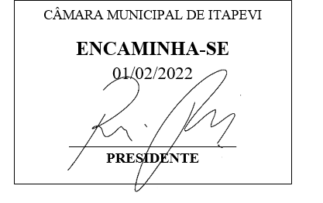
INDICAÇÃO Nº 399/2022

Súmula – Indico ao Poder Executivo Municipal na pessoa do Excelentíssimo Senhor Igor Soares Ebert, Prefeito Municipal, para que junto à CPTM, verifique se existem condições para que seja realizada a reconstrução da Estação de Trem de Ambuitá, já prevista na concessão da linha 8, em Itapevi.

INDICO à Mesa, após ouvido o Douto Plenário na forma regimental vigente, que seja oficiado ao Excelentíssimo Senhor Igor Soares Ebert, Prefeito Municipal, para que junto à CPTM, verifique se existem condições para que seja realizada a reconstrução da Estação de Trem de Ambuitá, já prevista na concessão da linha 8, em Itapevi.

Justificativa
Senhor Presidente; -
Senhores Vereadores; -
Senhoras Vereadoras; -

Apontando a necessidade de melhorias que uma nova estação irá proporcionar na antiga estação de Ambuitá, e também pelas melhorias que serão realizadas no seu entorno, incluindo acessos e rampas, implantação de edificações, incluindo sanitários, bicicletário, passarela entre as plataformas, entre outras, é que faço essa indicação, buscando projeções para a futura instalação de uma nova Estação da CPTM em Ambuitá, cidade de Itapevi.
Por esse motivo é que faço esta indicação, que contando com o apoio dos nobres pares e atendimento por parte do órgão responsável, antecipo meus agradecimentos.

Sala das Sessões Bemvindo Moreira Nery, 27 de janeiro de 2022.

Vereador Rafael Alan de Moraes Romeiro
Professor Rafael
Presidente
PODEMOS

